Botoeira P100
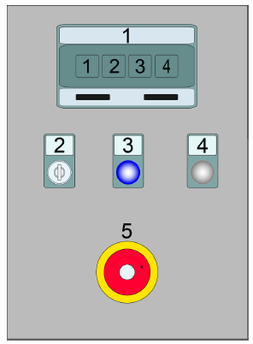
Figura Erro! Nenhum texto com o estilo especificado foi encontrado no documento.-1: Botoeira P100
A tabela a seguir fornece uma visão geral dos elementos de controle disponíveis com as suas respectivas funções.
Número | Elemento de comando | Denominação | Funcionamento / Utilização
1 | Seletor de modo de operação | - | Selecionar o modo de operação
2 | Interruptor de chave | [Automático] | Seleção no modo de Operação Automático  - [Permanente Lig / Deslig]: Start / Stop através do console.  - [Início CIP / Ajuste da altura]: Limpeza CIP e ajuste da altura através de console.
3 | Botão pulsante luminoso | Confirmar enclausuramento | Confirmar a trava da porta
4 | Botão pulsante luminoso | Abrir o enclausuramento | Abrir a porta na área de enclausuramento
5 | Botão de parada de emergência | Parada de emergência | Parar a máquina em uma situação de emergência

Seletor de modo de operação
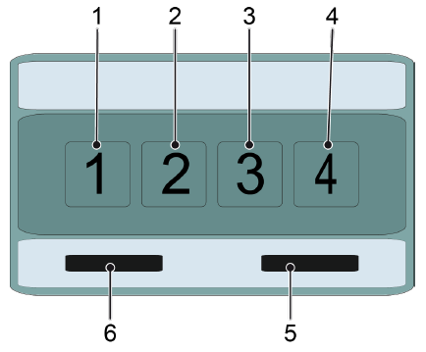
Figura Erro! Nenhum texto com o estilo especificado foi encontrado no documento.-2: Seletor de modo de operação
Nº | Descrição | Nº | Descrição
1 | Selecionar LIG / Teleservice | 2 | Seleção do modo de operação automático
3 | Não ocupado | 4 | Seleção do modo de operação Configurar
5 | Local de encaixe da chave do transponder | 6 | LED indicador do nível da chave do transponder

Os botões 1 - 4 acendem quando selecionados.

Chave do transponder
As chaves do transponder têm níveis diferentes. A função da chave do transponder pode ser reconhecida a partir do nível.
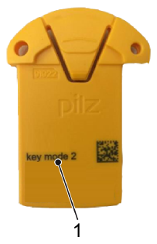
Figura Erro! Nenhum texto com o estilo especificado foi encontrado no documento.-3: Chave do transponder
Nº | Descrição
1 | Rotulagem de nível

Nível | Funcionamento
1 | Seleção do modo de operação LIG
2 | Chave do transponder 1+ Seleção do modo de operação automático
3 | não alocado
4 | Chave do transponder 2 + Seleção do modo de operação Configurar
Serviço | Chave do transponder 4 + Seleção do modo de operação Teleservice

